第一章：引言

1.1研究背景：

自我增强的概念；

自我增强在心理学研究中的重要性；

自我增强对个体心理健康的重要作用。

1.2研究目的：

阐述研究的主要目标，即通过数据驱动的方法探究自我增强的主体。

1.3研究意义：

理论意义：自我增强主体的探究、本体论在研究中的重要意义、数据驱动研究方法的应用；

实践意义：自我增强在心理健康和行为中的作用的贡献。

第二章：文献综述

2.1自我增强的概念：定义自我增强，讨论其在不同理论框架下的解释。

2.2现有研究的综述：总结前人关于自我增强的研究，包括问卷测量和行为任务的研究、自我增强对个体对心理适应起到积极作用还是消极作用。

2.3研究空白：指出当前研究中的不足，特别是关于自我增强的主体的探究。

2.4提出研究假设：

不同测验之间相关性较低，自我增强的定义应该考虑多个维度；

自我增强对个体对心理适应有较好的预测作用。

第三章：研究流程（这一部分对实验流程对详细说明还是对现有数据库的说明？）

3.1研究目标；

3.2研究假设；

3.3研究方法：

研究对象

研究工具：16个问卷和3个行为任务（SRET、IAT、ALT）的14个指标。

实验流程；

3.4数据分析：相关分析、主成分分析（PCA）、双因子分析（Bifactor）、降维分析。

第四章：研究结果

4.1问卷与问卷之间的相关分析：16个问卷之间的相关性结果。

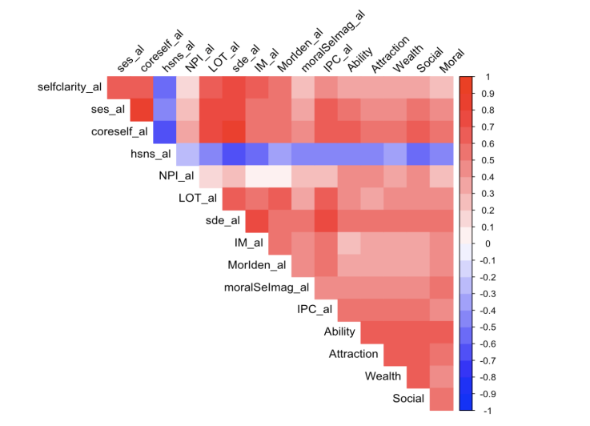

4.2行为任务与行为任务之间的相关分析：3个行为任务之间的相关性结果。

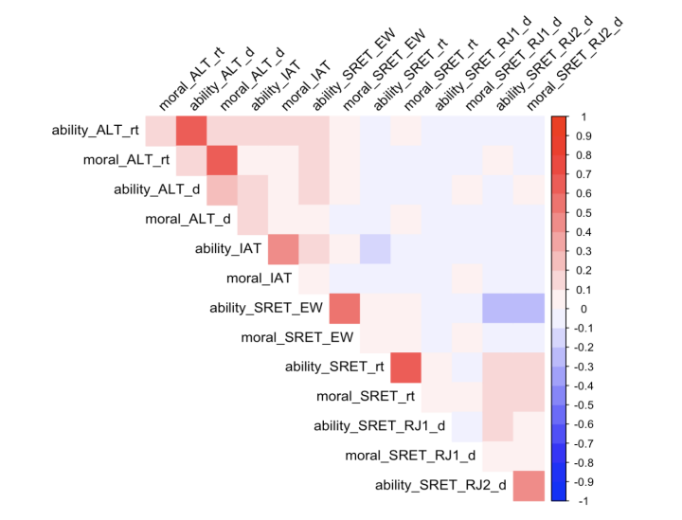

4.3问卷与行为任务之间的相关分析：问卷与行为任务之间的相关性结果。

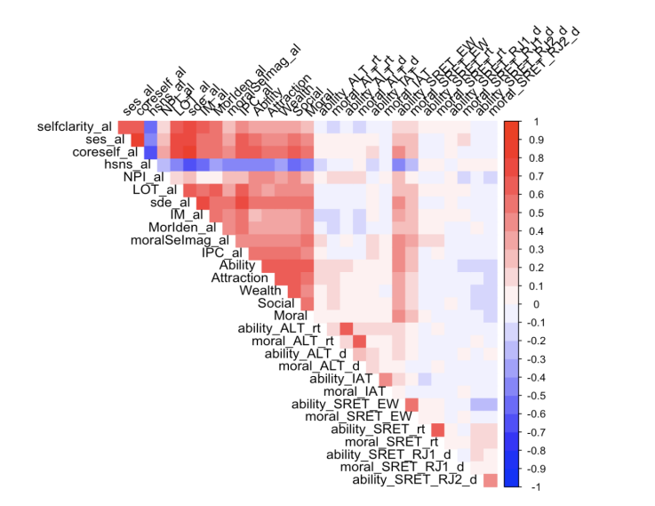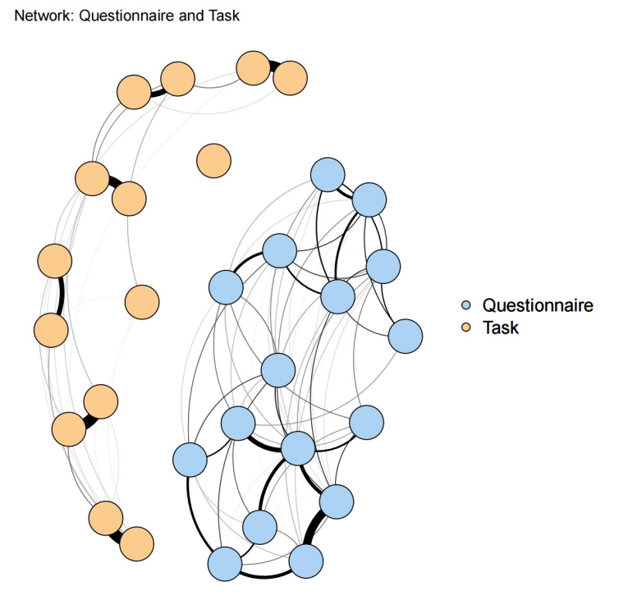

4.4主成分分析（PCA）：问卷与认知任务的主成分分析结果。

4.5聚类分析：与认知任务的聚类结果。

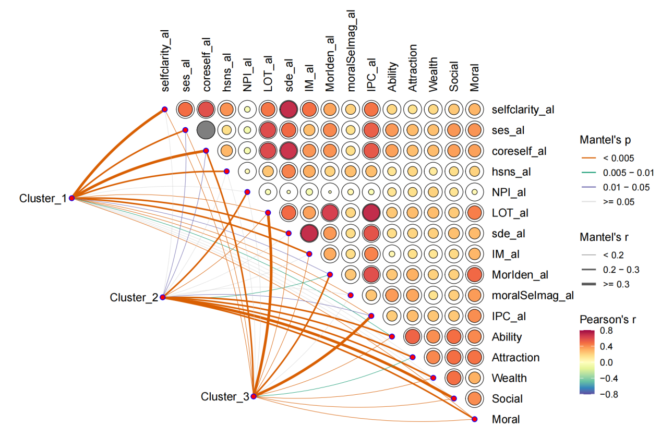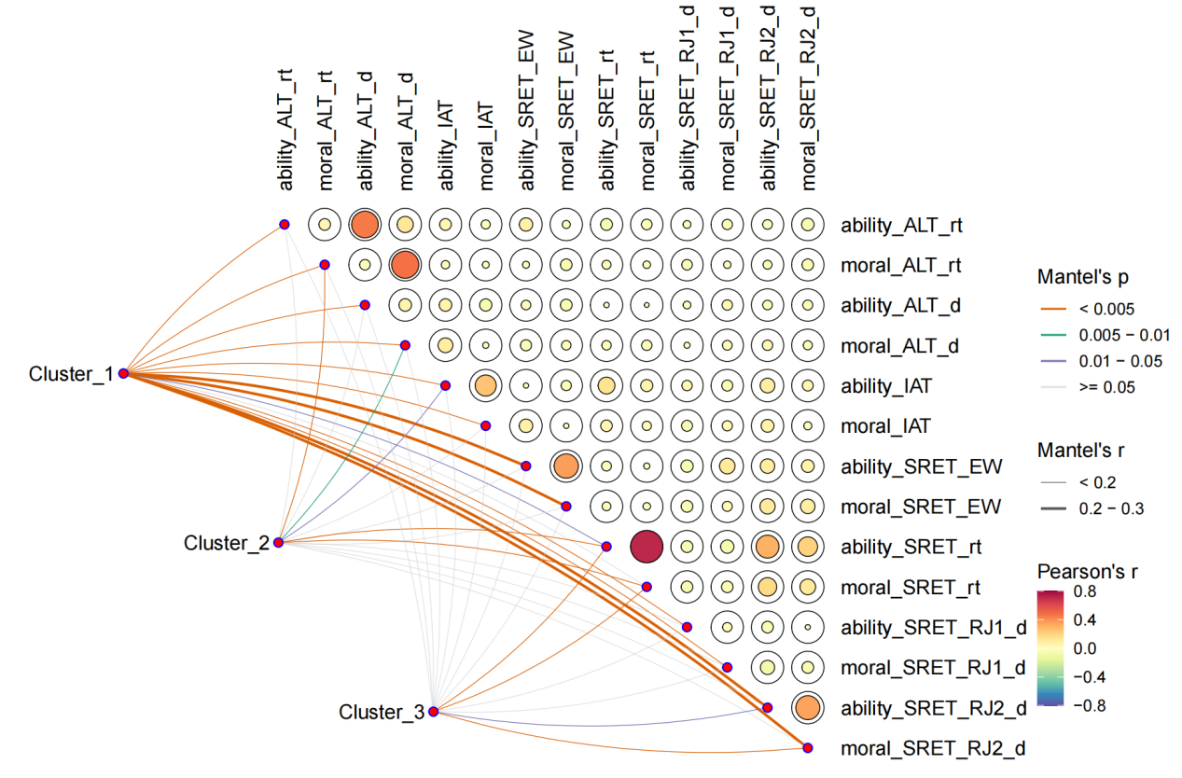

4.6双因子分析（Bifactor）：问卷与认知任务的双因子分析结果。

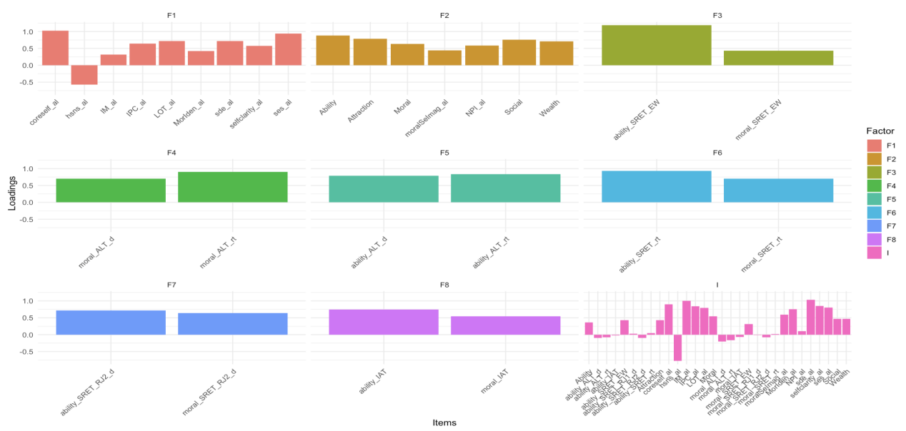

4.7问卷与认知任务得分对现实世界结果的预测：问卷与认知任务得分对抑郁、焦虑、主观幸福感、拖延等现实世界结果的预测结果。

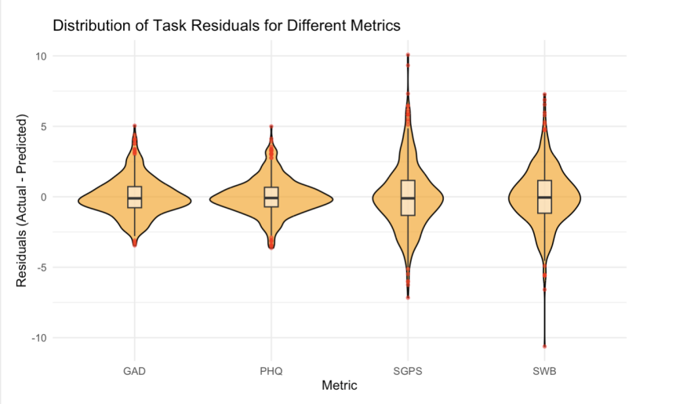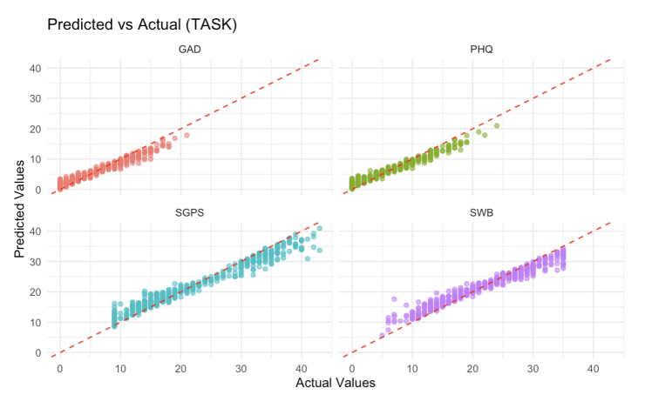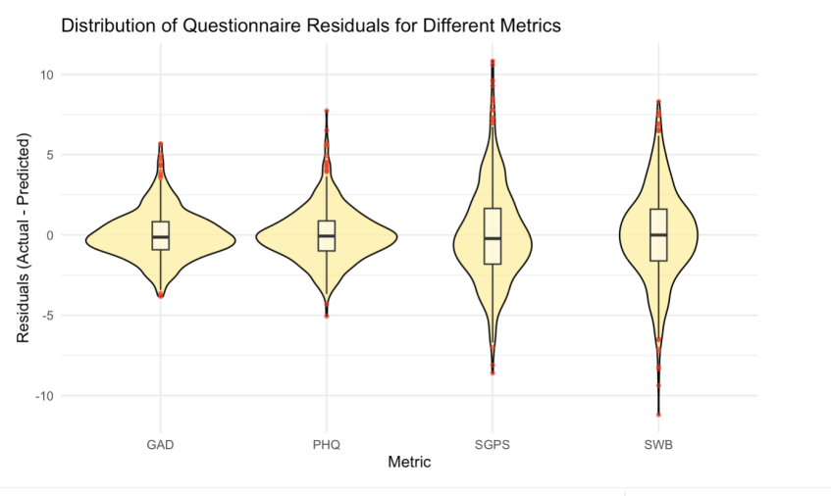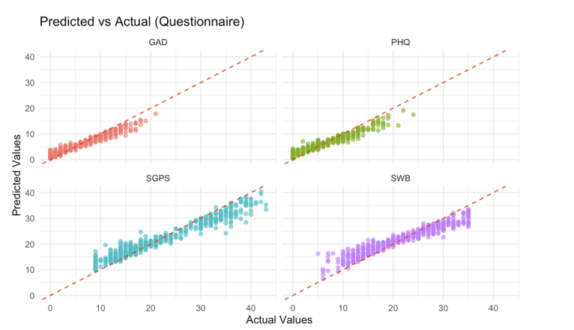

第五章：讨论

5.1研究结果的解释：解释研究结果

5.2研究结果的理论意义：讨论研究结果对自我增强理论的贡献

1. 自我增强的定义有待明确
2. 自我增强本体结构假设
3. 自我增强的本体与文化差异
4. 东方文化下的自我增强如何定义

5.3研究结果的实践意义：讨论研究结果在实际应用中的意义，特别是在心理健康和行为干预中的应用（预测部分）。

5.4其他发现：自恋与其他问卷之间呈现负相关的原因。

5.5研究的局限性：讨论研究的局限性，包括样本选择、测量工具的局限性等。

5.6未来研究的方向：提出未来研究的方向。

第六章：结论

6.1研究总结：总结研究的主要发现。

6.2研究的贡献：强调研究的理论和实践贡献。

6.3研究的展望：展望未来的研究方向和应用前景。